1. **安装画图插件 把****把jar包复制到Eclipse安装目录中的plugin**

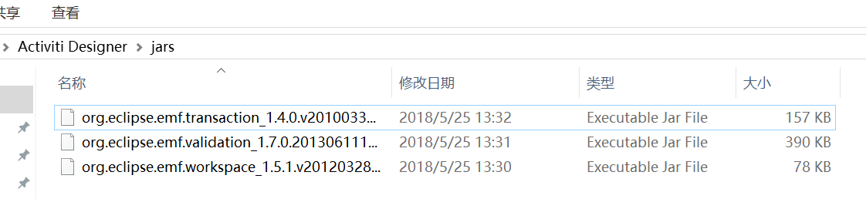

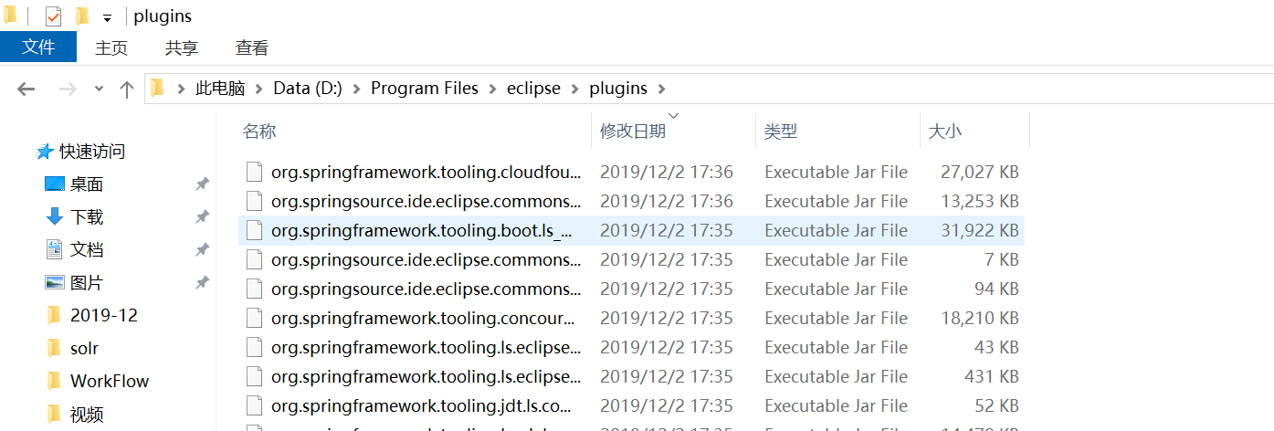

**-- help中使用归档文件的方式安装插件**

**Help-->Install new sofwware-->Add-->Local**

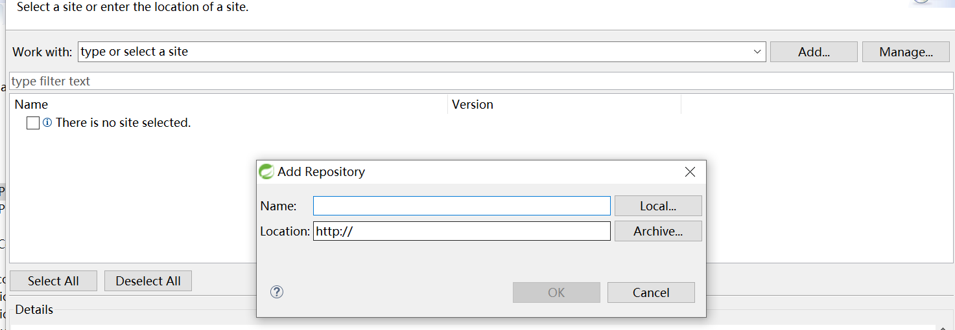

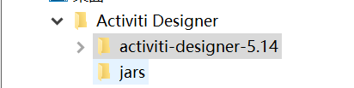

**选中确定-->OK**

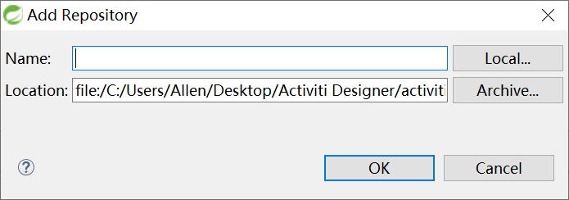

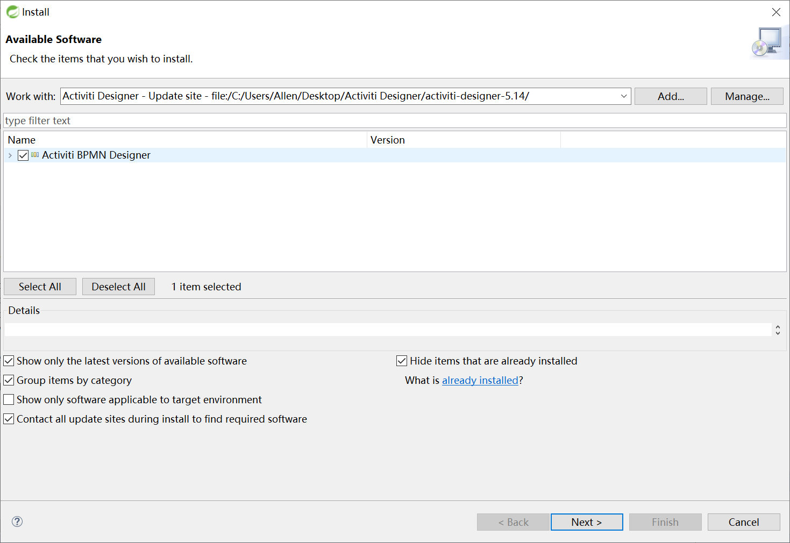

**勾中 一直next** 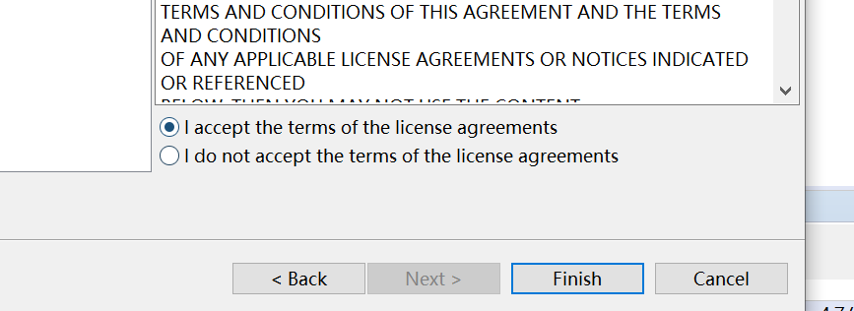

**选中 I accept Finish**

**安装完插件就能打开bpmn文件 查看流程图**

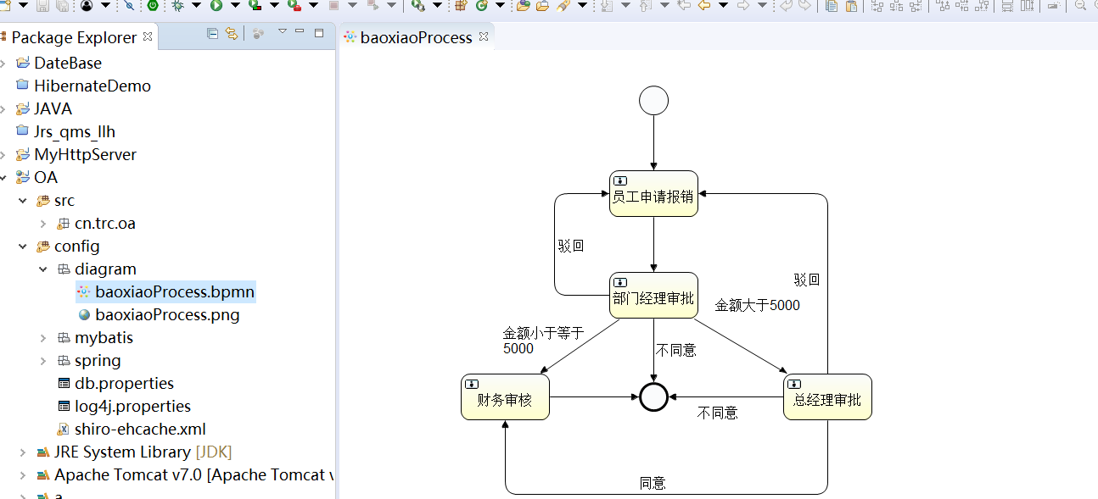

1. **部署数据库（电脑首先要安装mysql与nivacat可视化工具），在nivacat中新建一个数据库，打开数据库右击，运行SOL文件，**

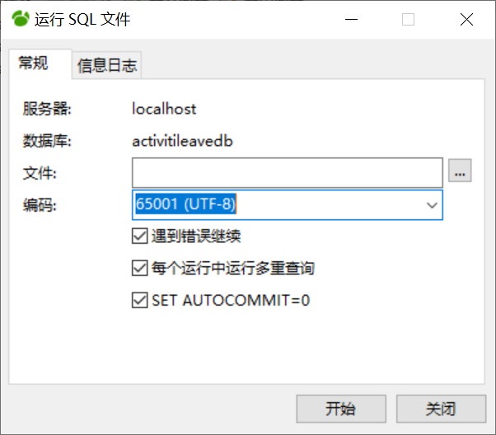

**选中** 



**完成之后 刷新 里面有 23张流程数据库表+1张报销业务表+5张用户信息权限表**

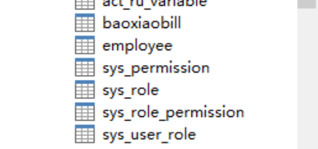 **登陆密码（其中有些用了md5加密 密文的密码都是111111） 用户名称 权限都可以在表中慢慢查看（不同用户权限不同）**

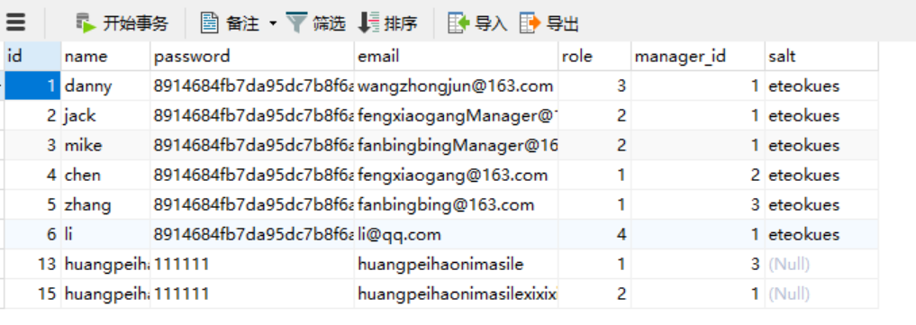

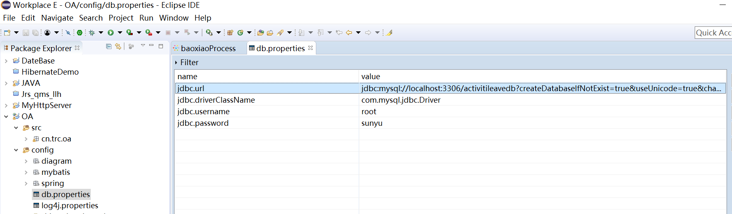

**项目中数据库配置文件 url 跟用户名密码都要设置成你本机数据库的**

1. **最后右击项目，run as-->Run on Server，运行之后**

**可以在浏览器中输入**[**http://localhost:8080/OA**](http://localhost:8080/OA) **进入登陆首页**